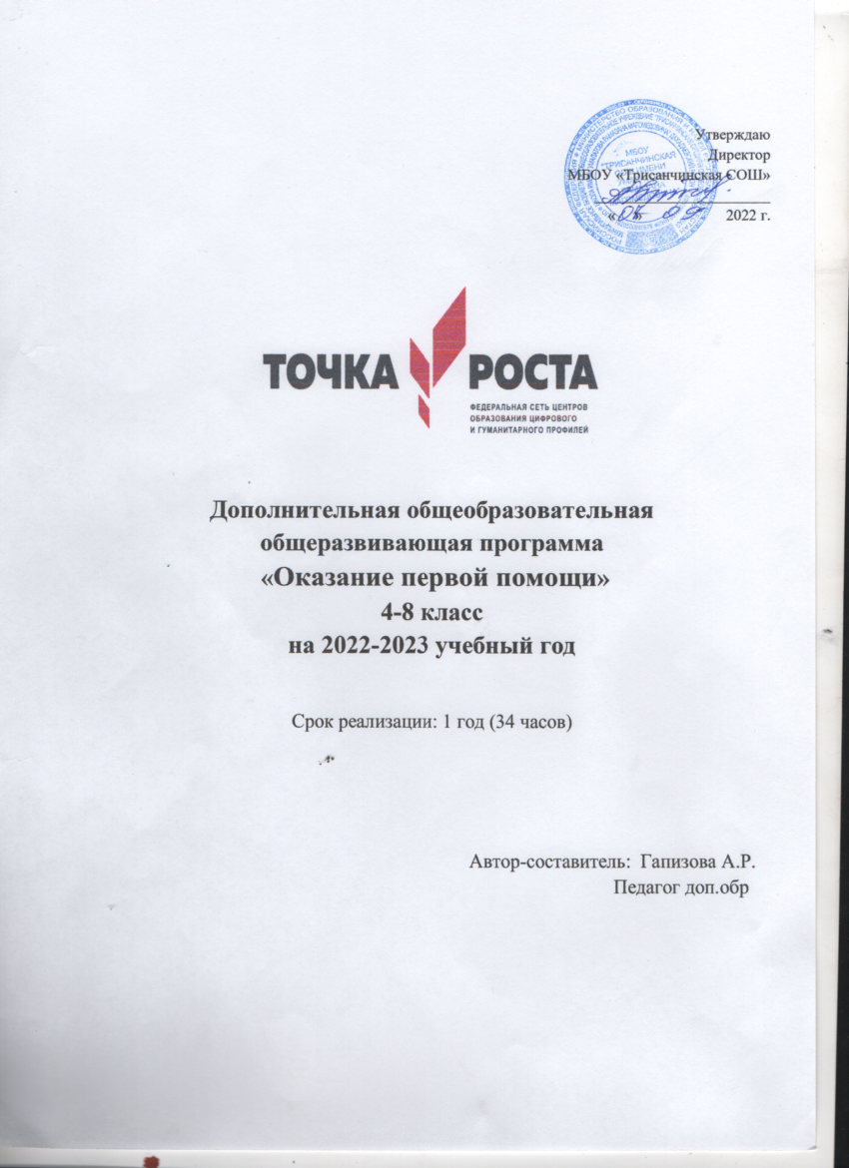

Пояснительная записка
Первая Помощь – это комплекс срочных простейших мероприятий по спасению жизни человека. Цель ее – устранить явления, угрожающие жизни, а также предупредить дальнейшие повреждения и возможные осложнения.
Согласно ст. 31 ФЗ ПФ от 21.11.2011 №323 «Об основах охраны здоровья граждан» каждый человек в России вправе оказать первую помощь пострадавшему в случае экстренной ситуации при наличии у него специальной подготовки и (или) навыков. Кроме того, статьи «Крайняя необходимость» Уголовного, Административного и Гражданского кодексов защищают человека, оказавшего первую помощь, даже если пострадавший умер или ему в процессе оказания первой помощи был нанесен неумышленный вред.
В соответствии с Приказом Минздравсоцразвития от 4 мая 2012 г. №477н «Об утверждении перечня состояний, при которых оказывается первая помощь, и перечня мероприятий по оказанию «первой помощи» существует всего 8 неотложных состояний и 11 мероприятий по спасению жизни, освоить которые может любой человек.
Данный курс знакомит с ними, а также содержит всю необходимую информацию о том, как действовать при несчастном случае.
Целями изучения дисциплины «Первая помощь» являются: овладение теоретическими основами оказания первой помощи при наиболее распространенных ситуациях, приобретение умений и практических навыков по оказанию первой помощи пострадавшим при чрезвычайных ситуациях, в дорожно-транспортных происшествиях, криминогенных ситуациях, несчастных случаях, воспитать чувство ответственности за жизнь и здоровье свое и пострадавших, и за своевременное и правильное оказание первой помощи населению.
Требования к уровню освоения содержания дисциплины «Первая медицинская помощь»
Иметь представление – об универсальном алгоритме оказания первой помощи.
Четко знать, какие действия необходимы при оказании при оказании первой помощи пострадавшим.
Уметь – осуществлять своевременно и в полном объеме первую помощь в экстремальных ситуациях.
Владеть приемами оказания экстренной допсихологической помощи.
Данный курс рассчитан на __ час.
Личностные, метапредметные, предметные результаты освоения курса
Личностные результаты:
– Развитие личностных, в том числе духовных и физических качеств, обеспечивающих защищенность жизненно важных интересов личности от внешних и внутренних угроз.
– формирование потребности соблюдать нормы здорового образа жизни, осознанно выполнять правила безопасности жизнедеятельности.
– воспитание ответственного отношения к жизни, понимания ценности человеческой жизни.
Метапредметные результаты:
– овладение умениями формулировать личные понятия о безопасности, анализировать причины возникновения опасных и чрезвычайных ситуаций, выявлять причинно-следственные связи опасных ситуаций и их влияние на безопасность жизнедеятельность человека.
– овладение обучающимися навыками самостоятельно определять цели и задачи по оказанию первой помощи в опасной и чрезвычайной ситуациях, выбирать средства реализации поставленных целей, оценивать результаты своей деятельности в обеспечении личной безопасности.
– формирование умения воспринимать и перерабатывать информацию, генерировать идеи, моделировать индивидуальные подходы к обеспечению личной безопасности в повседневной жизни и в экстренных ситуациях.
– формирование умений взаимодействия с окружающими, выполнять различные социальные роли во время экстренной ситуации.
– формирование духовно-нравственых качеств обучающихся для снижения опасности быть вовлеченным в экстремистскую и террористическую деятельность.
Предметные результаты:
– формирование убеждения в необходимости безопасного и здорового образа жизни.
– формирование антитеррористической личностной позиции.
– знание основных опасных и чрезвычайных ситуаций природного, техногенного и социального характера, включая экстремизм, терроризм и их последствия для личности, общества и государства.
– знание и умение оказания первой помощи в экстренных ситуациях.
– умение применять полученные теоретические знания на практике –принимать обоснованные решения и вырабатывать план действий в конкретной опасной ситуации с учетом реально складывающейся обстановки и индивидуальных возможностей.

Содержание курса

№ темы | Раздел | Тема занятия | Количество часов (раздел) | Количество часов (тема)
 | 1 | Первоочередные действия при оказании первой помощи больным и пострадавшим
 | 2 | Проведение сердечно-легочной реанимации
 | 2.1 | Правила определения наличия сознания и самостоятельного дыхания
 | 2.2 | Правила надавливаний на грудную клетку
 | 2.3 | Последовательность проведения искусственного дыхания
 | 2.4 | Удаление инородного предмета из дыхательных путей приемом Геймлиха
 | 2.5 | Зачет по теме «Проведение СЛР»
 | 3 | Алгоритмы оказания первой помощи пострадавшим при травматических повреждениях и неотложных состояниях
 | 3.1 | Первая помощь при наружном кровотечении
 | 3.2 | Алгоритм подробного осмотра пострадавшего
 | 3.3 | Первая помощь при травме головы
 | 3.4 | Первая помощь при травмах глаз и век
 | 3.5 | Первая помощь при носовом кровотечении
 | 3.6 | Первая помощь при травме шеи
 | 3.7 | Первая помощь при ранении грудной клетки
 | 3.8 | Первая помощь при ранении живота
 | 3.9 | Первая помощь при травмах конечностей
 | 3.10 | Правила иммобилизации (обездвиживания)
 | 3.11 | Зачет по теме «Алгоритмы оказания первой помощи пострадавшим при травматических повреждениях и неотложных состояниях»
 | 4 | Алгоритмы оказания первой помощи при неотложных состояниях
 | 4.1 | Первая помощь при термических ожогах
 | 4.2 | Первая помощь при тепловом (солнечном) ударе
 | 4.3 | Первая помощь при отморожениях
 | 4.4 | Первая помощь при переохлаждении
 | 4.5 | Первая помощь при отравлениях
 | 4.6 | Первая помощь при поступлении токсического вещества через рот
 | 4.7 | Первая помощь при поступлении токсического вещества через дыхательные пути
 | 4.8 | Первая помощь при поражении электрическим током
 | 4.9 | Первая помощь при укусах ядовитых змей
 | 4.10 | Первая помощь при обмороке
 | 4.11 | Первая помощь при сердечном приступе
 | 4.12 | Зачет по теме «Алгоритмы оказания первой помощи при неотложных состояниях»
 | 5 | Придание пострадавшему оптимального положения тела
 | 5.1 | Зачет по теме «Придание пострадавшему оптимального положения тела»
 | 6 | Извлечение пострадавшего из автомобиля или труднодоступного места
 | 6.1 | Зачет по теме «Извлечение пострадавшего из автомобиля или труднодоступного места»
 | 7 | Способы транспортировки пострадавших
 | 7.1 | Общие правила
 | 7.2 | Способы переноса пострадавших из места поражения
 | 7.2.1 | Перенос пострадавшего на носилках (щите)
 | 7.2.2 | Перенос пострадавшего с использованием подручных средств
 | 7.3 | Зачет по теме «Способы транспортировки пострадавших»
 | 8 | Состав аптечек первой помощи
 | 8.1 | Состав аптечки первой помощи (автомобильной)
 | 8.2 | Состав аптечки первой помощи работникам
 | 9 | Экстренная допсихологическая помощь
 | 9.1 | Истероидная реакция
 | 9.2 | Агрессивная реакция
 | 9.3 | Апатия
 | 9.4 | Страх
 | 9.5 | Тревога
 | 9.6 | Слезы
 | 9.7 | Зачет по теме «Экстренная допсихологическая помощь»

